

UNIVERSIDADE FEDERAL DO RIO GRANDE DO NORTE

CENTRO DE CIÊNCIAS DA SAÚDE

DEPARTAMENTO DE ENFERMAGEM

GRADUAÇÃO EM ENFERMAGEM

Campus Universitário Sn – Lagoa Nova, Natal/RN

CEP. 59072-970, Fone: 3215- 3196

**Pesquisa: O PACIENTE VÍTIMA DE QUEIMADURAS: OS SENTIMENTOS VIVENCIADOS DURANTE A INTERNAÇÃO**

**Questionário**

**Informações pessoais**

1. Nome: _________________________________________________________
2. Sexo: ( ) Feminino ( ) Masculino
3. Idade em anos: _______
4. Data de Nascimento: ____/____/____
5. Endereço: ______________________________________________________

______________________________________________________________

Zona urbana: ( ) Zona Rural ( )

1. Telefone: ( ) __________________ ( ) ____________________
2. Qual a sua cor: ( ) Branca ( ) Parda ( ) Negra ( ) Amarela
3. Profissão ou ocupação: ____________________________________________

______________________________________________________________

1. Escolaridade:

( ) Ensino Fundamental incompleto ( ) Ensino Fundamental completo

( ) Ensino Médio incompleto ( ) Ensino Médio completo

( ) Ensino Superior incompleto ( ) Ensino Superior completo

1. Renda em Salários mínimos:

( ) Menos de 1 salário; ( )Até 1 salário; ( ) Entre 1 a 2 salários;

( ) Entre3 a 5 salários; ( ) Mais de 5 salários.

**Informações relacionadas a queimadura**

Data do acidente: ___/___/____

Tempo de ocorrência entre o acidente e a internação: __________________________

Data da internação: ___/___/___

Local do acidente: ______________________________________________________

Agente causador da queimadura: __________________________________________

Tipo de queimadura: ( ) térmica ( ) elétrica ( )química ( )radiação

Tipo de acidente: ( ) Acidente domiciliar ( ) agressão

( ) tentativa de auto- extermínio ( ) acidente de trabalho

Dor: ( ) Sim ( ) não

Intensidade da dor:

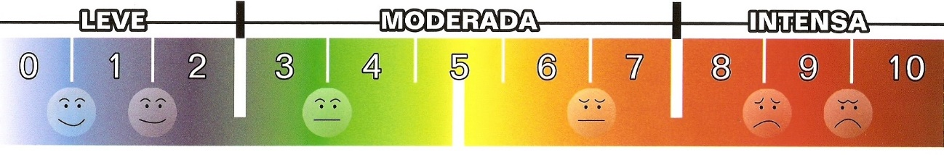

Localização da dor: _____________________________________________________

____________________________________________________________________

Alivia com: ___________________________________________________________

____________________________________________________________________

Intensifica com: _______________________________________________________

____________________________________________________________________

Qualidade da dor: ( ) Pontada ( ) Queimação ( ) Pulsátil ( ) Constrictiva

Duração: ( ) Fugaz ( ) Cíclica ( ) Contínua

Áreas atingidas

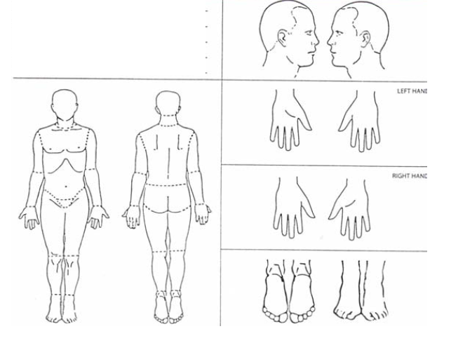( ) Couro cabeludo;

( ) Face;

( ) Região cervical;

( ) Região torácica posterior;

( ) Região torácica anterior;

( ) Abdomen;

( ) Nádegas;

( ) Membro superior direito;

( ) Membro superior esquerdo;

( ) Membro inferior direito;

( ) Membro inferior esquerdo;

( ) Mão direita;

( ) Mão esquerda;

( ) Pé direito;

( ) Pé esquerdo.

Profundidade das queimaduras

( ) 1º Grau ( ) 2º Grau ( ) 3º Grau ( ) 4º Grau

Porcentagem corpórea queimada: _________________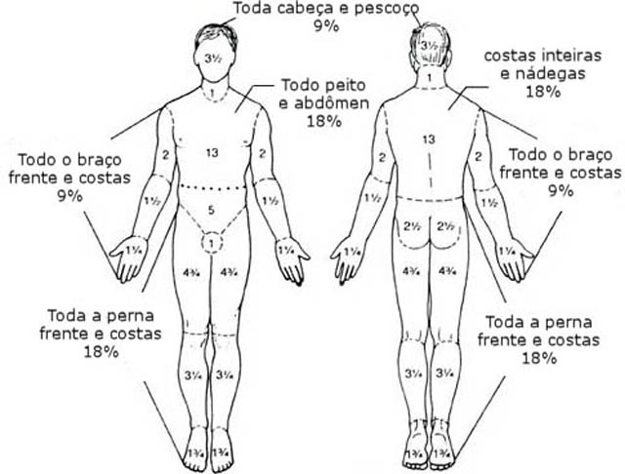

**Questões norteadoras da entrevista**

1. Fale-me como ocorreu a queimadura?
2. Fale-me da vivência da queimadura?
3. Fale-me sobre sua vivência no tratamento?
4. Fale-me como está sendo sua internação no hospital?
5. Fale-me sobre sua relação com os profissionais que prestam cuidados a você aqui no hospital?
6. Como era sua vida antes da queimadura?
7. Como é sua vida após a queimadura?